**МИНИСТЕРСТВО ОБРАЗОВАНИЯ РЕСПУБЛИКИ БЕЛАРУСЬ**

**Учреждение образования «БЕЛОРУССКИЙ ГОСУДАРСТВЕННЫЙ**

**ТЕХНОЛОГИЧЕСКИЙ УНИВЕРСИТЕТ»**

**Факультет Информационных технологий**

**Кафедра Программной инженерии**

**Специальность 1-40 01 01 Программное обеспечение информационных технологий**

**РЕФЕРАТ**

**на тему:**

**«Преобразование массивов(из трёхмерного и обратно)»**

**Выполнил:**

**студент I курса 6 группы**

**специальности ПОИТ Шимко А.А**

**Преподаватель:**

**Белодед Николай Иванович**

**Оглавление**

Описание задачи......................................................................................................3

Алгоритм решения задачи и блок схема...............................................................4

Код программы........................................................................................................6

Скриншот результата работы.................................................................................8

**Постановка задачи**

Задачей данного реферата является написать программу, которая осуществляет реализацию перехода трёхмерного массива, в одномерный и наоборот (одномерный массив в трёхмерный).

**Алгоритм решения и блок-схема**

Алгоритм решения данной задачи, следующий: пользователю предлагается ввести размер трёхмерного массива (в двух случаях). Заполнение массива осуществляется случайным образом с помощью функции rand(). В первом случае(перевод их трёхмерного в одномерный) у нас осуществляется подсчёт размера одномерного массива по формуле i*j*k, где i,j,k – являются размерами трёхмерного массива. И потом с помощью цикла for до момента i*j*k осуществляется присваивание значений элементов третьего массива элементам первого. При переводе с одномерного в трёхмерный всё очень похоже. Наш одномерный массив имеет длину i,j,k и потом, с помощью того же цикла for, только теперь элементам трёхмерного массива присваиваются элементы одномерного.

Блок-схемы:

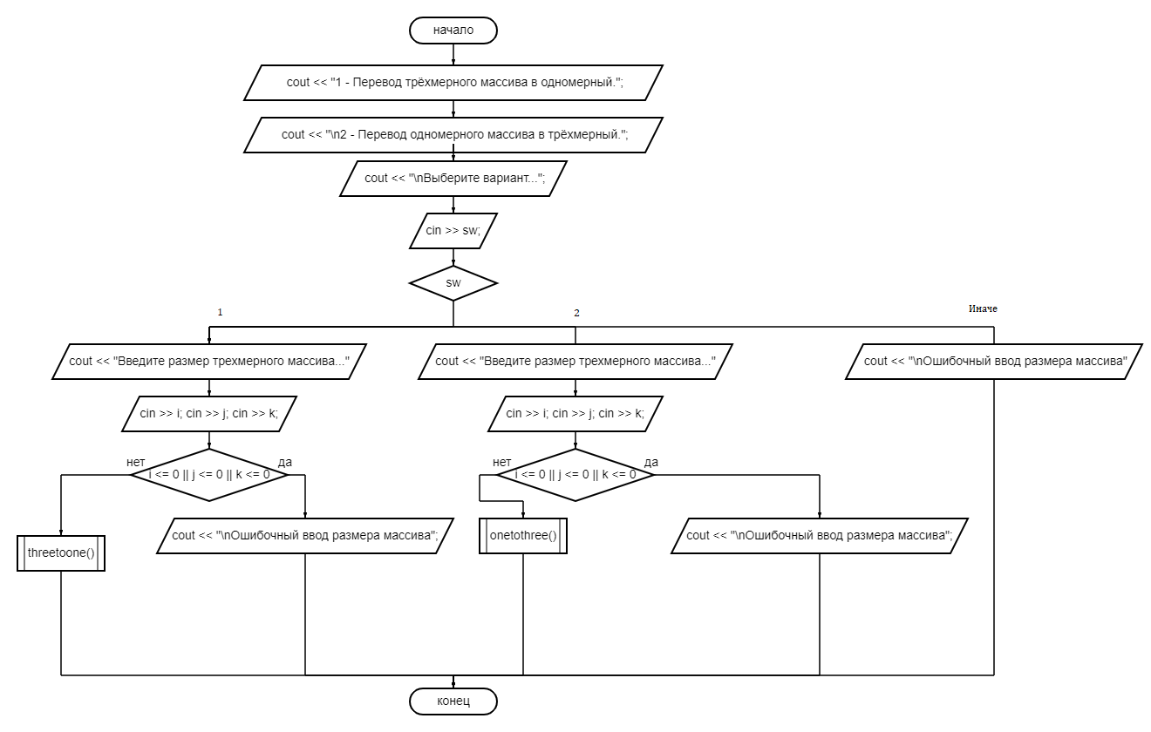

|  |  |
| --- | --- |
|  |  |

Блок схемы пользовательских функций(выше).

**Код программы**

#include<iostream>

using namespace std;

int threetoone(int i,int j,int k) {

const int SIZE = 10; // инициализация размера

int array3D[SIZE][SIZE][SIZE]={}; // инициализация трёхмерного массива

int arr[SIZE * SIZE * SIZE]={}; // размер одномерного массива равен произведению измерений трёхмерного массива

int counter = 0; // инициализация счётчика

cout << "Трёхмерный массив:\n";

for (int a = 0; a < i; a++) // цикл рандомно заполняющий трёхмерный массив

{

for (int b = 0; b < j; b++)

{

for (int c = 0; c < k; c++)

{

array3D[a][b][c] = rand() % 10;

cout << array3D[a][b][c] << " ";

arr[counter] = array3D[a][b][c]; // присвоим элемент трёхмерного массива элементу одномерного

counter++; // с каждой итерацией счётчик увеличиваем на 1;

}

cout << endl;

}

cout << endl;

}

cout << "Трёхмерный в одномерный :";

for (int d = 0; d < i*j*k ; d++) // цикл выводящий одномерный массив

{

cout << arr[d] << " ";

}

return 0;

}

int onetothree(int i, int j, int k) {

const int SIZE = 10; // инициализация размера

int arr[SIZE * SIZE * SIZE]; // размер одномерного массива равен произведению измерений трёхмерного массива

int array3D[SIZE][SIZE][SIZE] = {}; // инициализация трёхмерного массива

int counter = 0; // инициализация счётчика

cout << "Одомерный массив:";

for (int n = 0; n < i*j*k; n++) // цикл рандомно заполняющий одномерный массив

{

arr[n] = rand() % 10;

cout << arr[n] << " ";

}

cout << "\nТрёхмерный массив:\n";

for (int a = 0; a < i; a++)

{

for (int b = 0; b < j; b++)

{

for (int c = 0; c < k; c++)

{

array3D[a][b][c] = arr[counter]; // присваивание элементу трёхмерного массива элемент одномерного

counter++;

cout << array3D[a][b][c] << " "; // и сразу же вывод трёхмерного массива

}

cout << endl;

}

cout << endl;

}

return 0;

}

int main() {

int i, j, k; int sw;

setlocale(LC_ALL, "rus");

cout << "1 - Перевод трёхмерного массива в одномерный.";

cout << "\n2 - Перевод одномерного массива в трёхмерный.";

cout << "\nВыберите вариант...";

cin >> sw;

switch (sw) // небольшие элементы интерактивности с помощью оператора switch

{

case 1:

cout << "Введите размер трехмерного массива..."; cin >> i; cin >> j; cin >> k;

if (i <= 0 || j <= 0 || k <= 0) {

cout << "\nОшибочный ввод размера массива"; // предусмотрение ошибочного ввода

return 0;

}

threetoone(i, j, k);

break;

case 2:

cout << "Введите размер трехмерного массива..."; cin >> i; cin >> j; cin >> k;

if (i <= 0 || j <= 0 || k <= 0) {

cout << "\nОшибочный ввод размера массива"; // предусмотрение ошибочного ввода

return 0;

}

onetothree(i, j, k);

break;

default: cout << "Ошибочный ввод"; // предусмотренность ошибочного ввода

break;

}

}

**Скриншот результата работы**

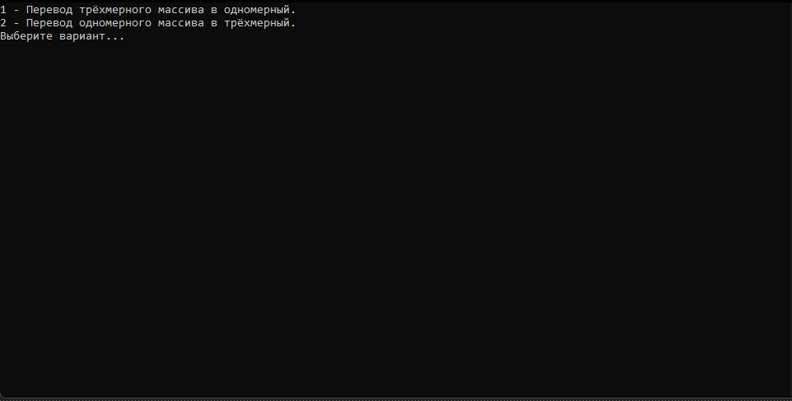

Применение оператора switch

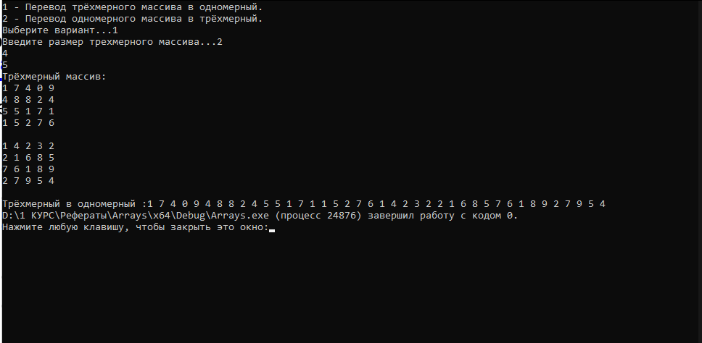

1 вариант

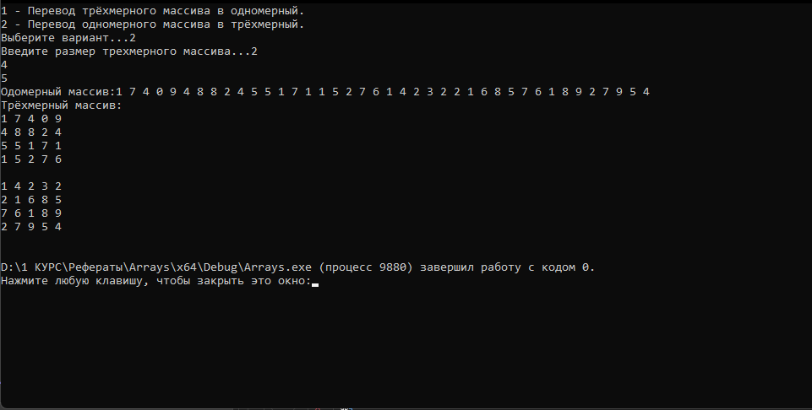

2 вариант